МИНИСТЕРСТВО СЕЛЬСКОГО ХОЗЯЙСТВА РОССИЙСКОЙ ФЕДЕРАЦИИ ФГБУ «Россельхозцентр»
Филиал ФГБУ «Россельхозцентр» по Астраханской области
СИГНАЛИЗАЦИОННОЕ СООБЩЕНИЕ
РОССЕЛЬХОЗЦЕНТРА
№ 25 от 5 июля 2023 г.
Исх № ___ от ____
Адрес филиала: г. Астрахань, ул. 5я Котельная д.9
Контакты филиала: тел 8(8512) 23-82-74, e-mail: rsc30@mail.ru
Саранчовые вредители
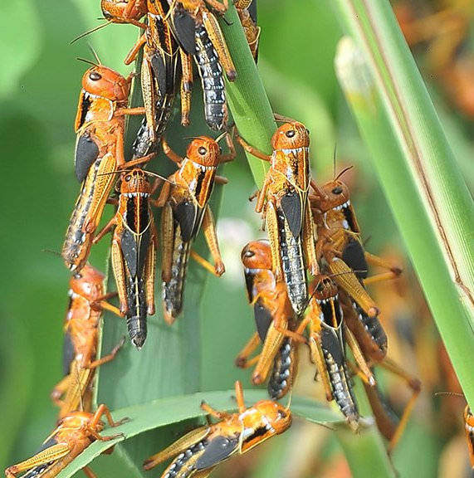
Филиал ФГБУ «Россельхозцентр» по Астраханской области информирует землепользователей всех форм собственности о том, что в настоящее время на территории области наблюдается окрыление (имаго) стадных саранчовых, которые способны образовать устойчивые скопления взрослых особей – стаи и совершать перелеты.
В целях предотвращения повреждений сельскохозяйственных культур саранчовыми вредителями, необходимо ежедневно проводить обследования посевов сельскохозяйственных культур, а также сенокосов, лугов и бросовых земель.
При выявлении очагов (стай) следует немедленно информировать об этом управления сельского хозяйства администрации МО районов и специалистов защиты растений ФГБУ «Россельхозцентр» по тел. 8(8512) 23-82-74
В случаях обнаружения стай саранчовых вредителей или повреждения посевов, необходимо проводить силами хозяйства химические обработки инсектицидами, разрешенными «Списком пестицидов и агрохимикатов, разрешённых к применению на территории Российской Федерации в 2023 г.»

Строго соблюдать регламент применения, правила личной гигиены и техники безопасности!

